Anexo II - Manual do Usuário do Módulo Risk Manager

I) Como acessar o Módulo Risk Manager
1. Insira a URL https://rm.ana.gov.br/RM7_Portal/ no navegador.
2. Na tela de login, digite o seu login fornecido no Anexo I no campo Login.
3. No campo Senha, digite a sua senha login fornecido no Anexo I.
4. Clique no botão Entrar
Se o login for executado com sucesso, o sistema exibe a página inicial do módulo Meu Espaço.
O módulo Meu Espaço é a primeira parte do sistema a que você tem acesso após efetuar o login. Nele são exibidas:
• As suas informações pessoais.
• Notificações sobre sua alocação em papéis e sobre outros eventos do sistema relacionados a você.
• Mensagens corporativas cadastradas pelos gestores e direcionadas a todos os usuários do sistema.
• Seus privilégios no sistema, de acordo com a inclusão em perfis de acesso.
• As entrevistas nas quais você foi alocado como entrevistado ou revisor.
• Os documentos de referência dos quais você faz parte da audiência.
Você também pode alterar a sua senha no módulo Meu Espaço, quando a autenticação for gerenciada pelo sistema, e ainda configurar suas preferências.

Como trocar a sua senha
1. Acesse o módulo Meu Espaço.
2. Selecione a opção Trocar Senha.
O sistema exibe uma tela onde a sua senha pode ser trocada (ver figura abaixo).
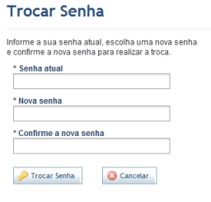
3. No campo Senha atual, digite a mesma senha que foi utilizada para acessar o sistema.
4. No campo Nova senha, digite a sua nova senha. Ela será usada no próximo login.
Nota: A nova senha deverá ser compatível com a política de autenticação definida pelo administrador do sistema (tamanho mínimo, utilização de letras e números etc.).
5. No campo Confirme a nova senha, digite a mesma senha utilizada no campo Nova senha.
6. Clique no botão Trocar Senha para confirmar. Se desejar sair da operação, clique no botão Cancelar.
O sistema exibe uma mensagem de sucesso.

II) Formulários
Na seção Entrevistas são exibidos os formulários que você deve responder.

II.1) Como visualizar a lista de formulários
1. Acesse o módulo Meu Espaço.
2. Selecione a opção Entrevistas.
O sistema exibe a lista de formulários para as quais você foi alocado como entrevistado. São exibidos o título, o objeto da entrevista, o entrevistado, a situação da entrevista e a data em que ela foi enviada (ver figura abaixo).
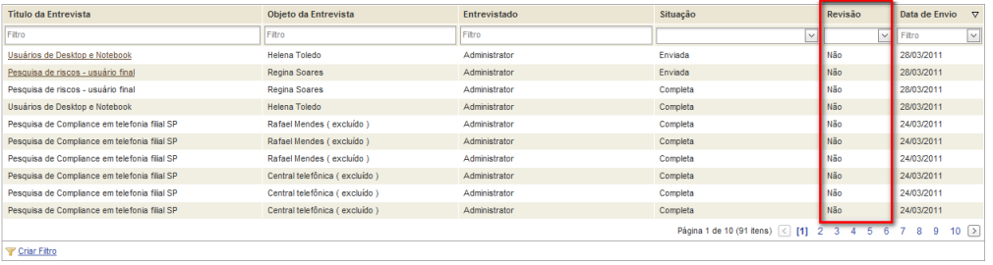

II.2) Como responder um formulário
1. Acesse o módulo Meu Espaço.
2. Selecione a opção Entrevistas.
3. Na seção Entrevistas, clique no título do formulário na qual você foi alocado para responder (ver figura abaixo).
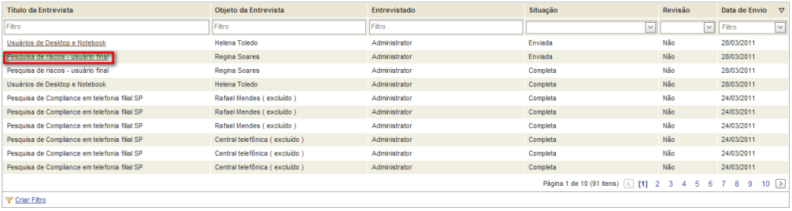

O sistema exibe uma nova janela, onde o formulário pode ser respondido.
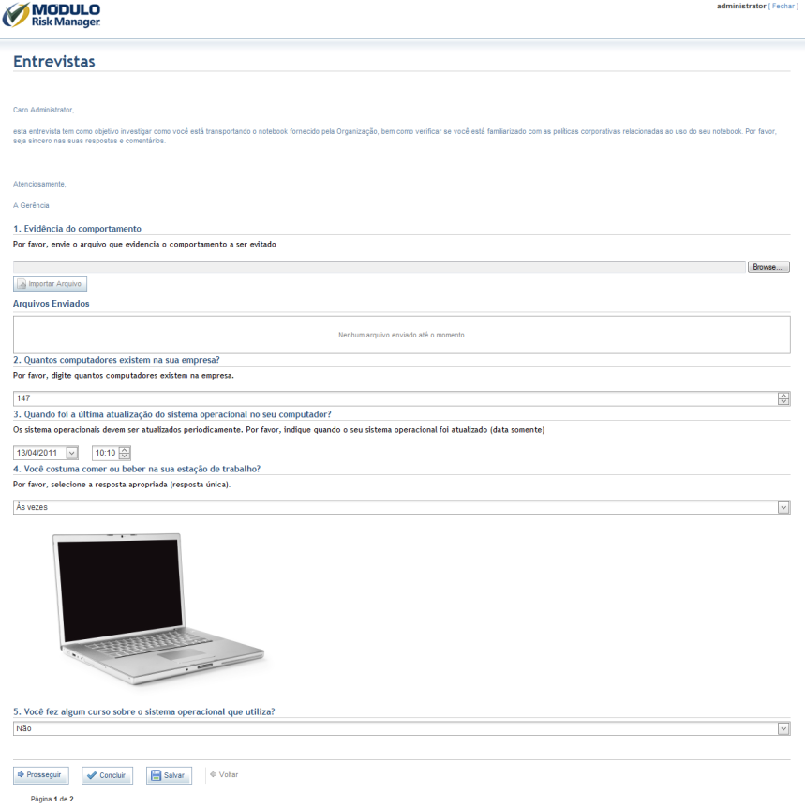

4. Responda o formulário selecionando as opções de resposta disponíveis para cada pergunta e anexe as evidências, quando aplicável.
5. Para avançar para próxima página, clique no botão Prosseguir na parte inferior da página ou clique no botão Voltar para retornar à página anterior. Para salvar as respostas, clique no botão Salvar.
6. Somente quando terminar, clique no botão Concluir.
O sistema exibe uma mensagem de sucesso.

